Практика № 7 «Аналитика данных» часть 2
Задание одно общее для всех студентов на тему «Визуализация данных с помощью Matplotlib»
1. переменные затраты, постоянные затраты, объем реализации :каждый из студентов вводит произвольно, одинаковые работы не принимаются.

Компания собирается печь бисквитные торты и продавать их по определенной цене. При этом известны:
- переменные затраты на единицу продукции;
- постоянные затраты в месяц;
- планируемый объем реализации (количество тортов) в месяц.
Определите точку безубыточности в единицах продукции и постройте график безубыточности компании.
Дополнительная информация
Приложение должно иметь следующие особенности:
- позволять строить не только одну диаграмму, но и несколько - для сравнения точек безубыточности для различных входных данных (Рисунок)
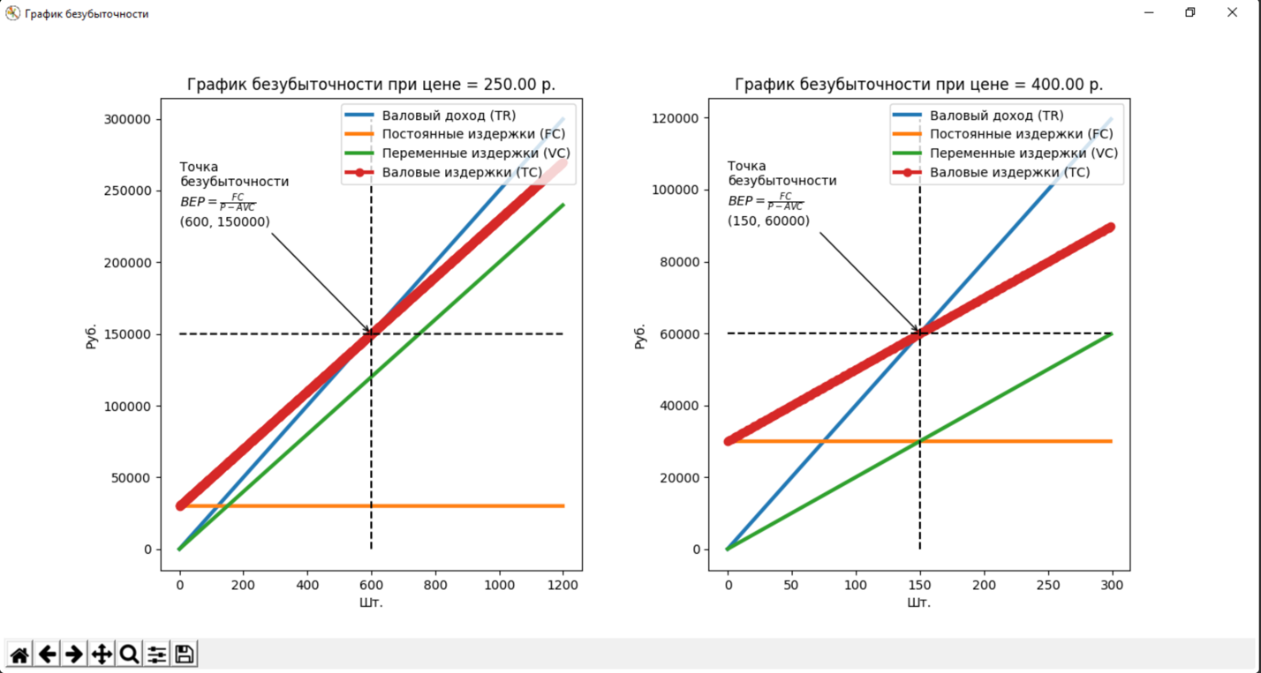
Пример изображения с 2-мя диаграммами для сравнения точек безубыточности при разных входных данных

